Parkerings information BRF Rönninge Källa

Observera att bilar under inga omständigheter får parkeras på gångbanan inne på gården. Att tillfälligt stanna för i- och urlastning är självfallet tillåtet, men därefter måste bilen omedelbart flyttas. Bilen får inte stå utanför den asfalterade gångbanan. Gångbanan ska hållas fri för lekande, cyklande, springande, gående barn och vuxna. Inte minst viktigt att ge plats för utryckningsfordon. Detta gäller även kvälls- och nattetid. För allas säkerhet stäng bommen efter att du kört ut.

För att minska parkeringstrycket på Engelsbergsvägen så är det tillåtet att parkera på Rönninge Förskolas parkering, Norrbergavägen 5 (se kartan nedan). På måndagar till torsdagar är parkering tillåten från kl 18.00 till morgonen därpå kl. 06.00. På helgerna är parkering tillåten från fredag kl 18.00 till måndag morgon kl 06.00.
Det finns också bra parkeringsmöjligheter vid Rönninge station.

Parkerar du på Engelsbergsvägen undvik då att parkerar mittemot en garageutfart eller på annat sätt hindrar trafiken i onödan. Tänk på att gatan är smal.

Föreningens två gästparkeringar är endast till för bostadsföreningens gäster som är på kortvarigt besök. Inte för familjens andrabil.

Du får endast parkera utanför norra soprummet från fredag kl. 16.00 till söndag kl. 24.00. Parkera inte för nära dörren. Övriga tider är parkering förbjuden.

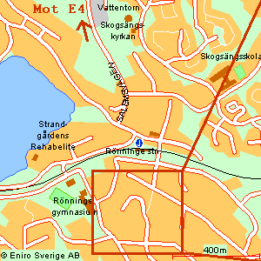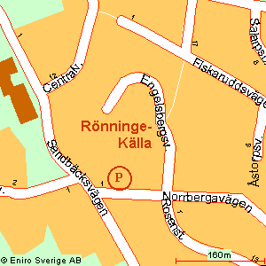

Styrelsen Brf Rönninge Källa

